IT1873 scheda creata il 10 novembre 2025
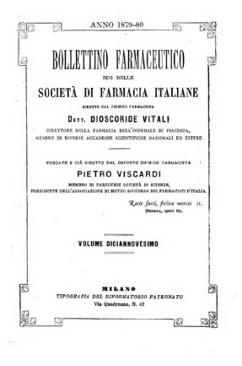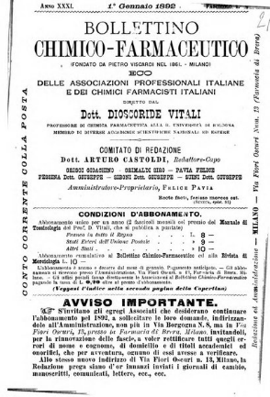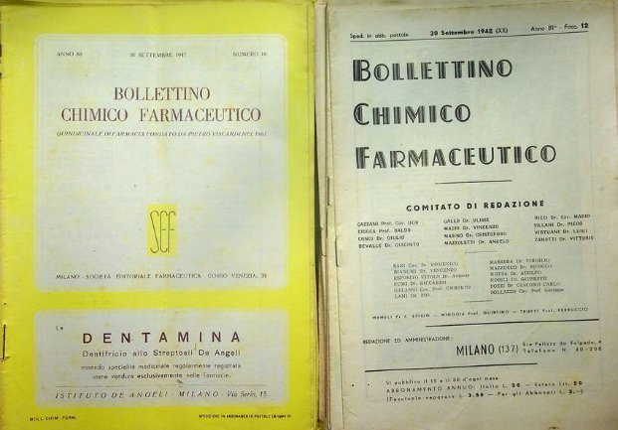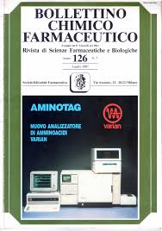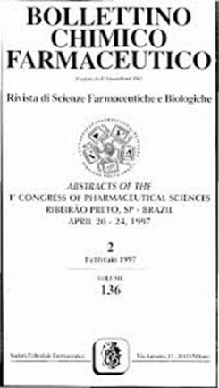
Descrizione storico-bibliografica
*Bullettino dell'Associazione farmaceutica lombarda. - Anno 1, vol. 1, n. 1 (31 ottobre 1861)-anno 3, vol. 3, n. 12 (30 settembre 1864). - Milano : Albertari, 1861-1864. – 3 volumi ; 25 cm. ((Mensile. - Fondato e diretto da: Pietro Viscardi. - TO00178978
Autore: Associazione farmaceutica lombarda; Viscardi, Pietro

*Bullettino farmaceutico : organo dell'Associazione farmaceutica lombarda e della Società farmaceutica di mutua previdenza. - Anno 4, vol. 4, n. 1 (31 ottobre 1864)-anno 10 (1871). - Milano : Albertari, 1864-1871. – 7 volumi ; 28 cm. ((Mensile. - MIL0628724
Autori: Associazione farmaceutica lombarda; Società farmaceutica di mutua previdenza di Milano;

*Bollettino farmaceutico : eco delle società di farmacia italiane / diretto dal chimico farmacista Pietro Viscardi .... – Vol. 11 (1871/72)-vol. 30 (1891). - Milano : Tipografia G. Alberti, 1871-1891. – 20 volumi ; 22 cm. ((Mensile. - L'editore varia. - TO00179288; LUA0597531
Copia digitale 1880-1890; 1887; 1889

*Bollettino chimico farmaceutico : rivista di scienze farmaceutiche e biologiche. - Anno 31, n. 1 (1 gennaio 1892)-vol. 144, n. 5 (2005). - Milano : Società editoriale farmaceutica, 1892-2005. – 110 volumi : ill. ; 24 cm. ((Bimensile; dal 1950 mensile; dal 2001 bimestrale. - Il complemento del titolo varia. - Il luogo di pubblicazione e l'editore variano. - Sospeso da novembre 1943 a gennaio 1946. - I vol. 60-78 sono privi di numerazione. - ISSN 0006-6648. - TO00178771
Altra ed. di: *NCF [D56]
Autore: Società editoriale farmaceutica
Copia digitale 1892-1896; 1893

Soggetto: Farmacia – Periodici ; Chimica farmaceutica - Periodici
Classe: D615.1905

Informazioni storico bibliografiche
Bollettino chimico farmaceutico è una rivista accademica. La rivista pubblica principalmente nei seguenti ambiti: Cromatografia liquida ad alte prestazioni e Antimicrobici. Ha un codice ISSN 0006-6648. Nel corso della sua storia, sono state pubblicate 954 pubblicazioni, ricevendo 4253 citazioni.
Argomenti: Cromatografia liquida ad alte prestazioni, Antimicrobici, In vivo, Farmacocinetica, Biodisponibilità https://scispace.com/journals/bollettino-chimico-farmaceutico-2px7ppet.

Note e riferimenti bibliografici
- Ordine dei Farmacisti delle Province di Milano, Lodi, Monza Brianza Catalogo del Fondo storico. – Lombardia informatica, 284 p.

